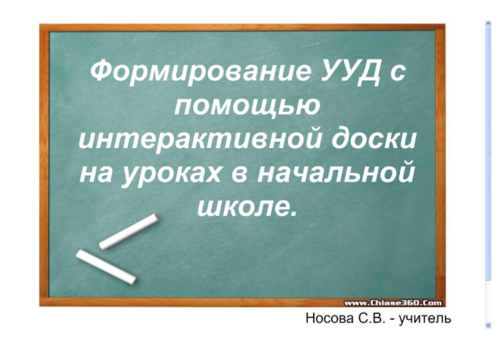 | Доска и мел,  Но хочется чего-то большего…  Учащиеся выросли на телевизионных передачах и компьютерных играх, и приучены воспринимать зрительные образы. Поэтому, работа с доской, сопровождаемая красочными иллюстрациями, вызывает больший интерес и лучше усваивается, чем изложение и использование того же самого с помощью мела и доски. Таким образом, учитель начинает говорить на языке, понятном каждому ученику и учит его формулировать свои мысли кратко и четко.
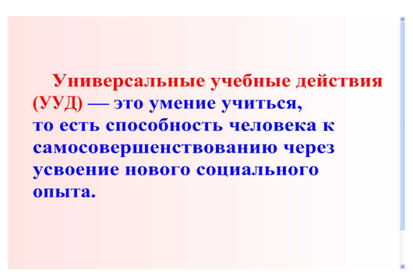 | Важнейшей задачей системы образования сегодня является формирование универсальных учебных действий,
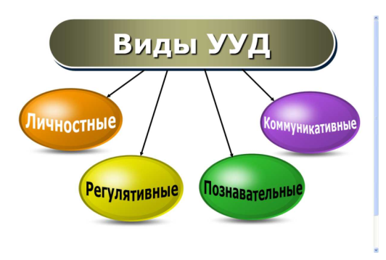 | Универсальные учебные действия (УУД) делятся на четыре основные группы: личностные, регулятивные, познавательные, коммуникативные.  Для успешного существования в современном мире, обществе человек должен:  уметь ставить себе конкретную цель;  планировать свою жизнь;  прогнозировать возможные ситуации.  Достижение этих целей становится возможным благодаря формированию регулятивных действий.
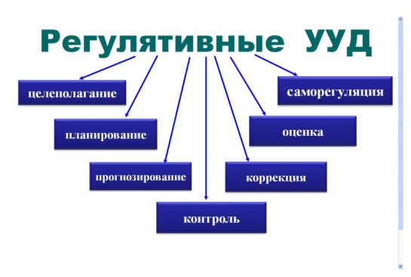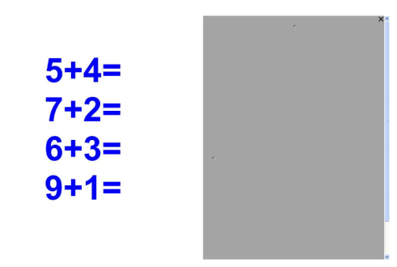 | Функция регулятивных УУД - организация учащимся своей учебной деятельности. К ним относятся:  Регулятивные универсальные учебные действия обеспечивают способность  учащимся организовывать свою учебно-познавательную деятельность, проходя по её этапам: от осознания цели ---- через планирование действий ----к реализации намеченного, самоконтролю и самооценке достигнутого результата, а если надо, то и к проведению коррекции (поправки, вносить дополнения) и преодолению препятствий (волевая саморегуляция).
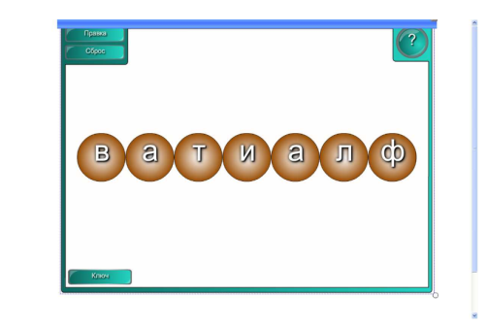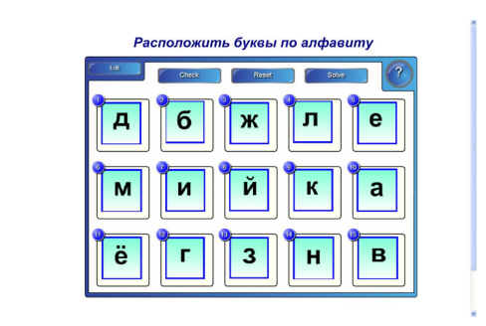
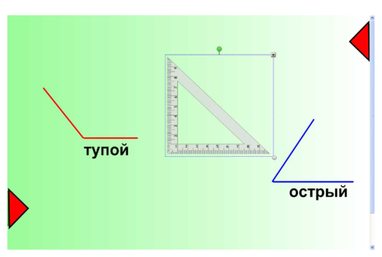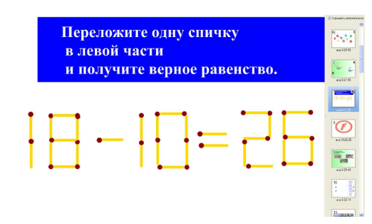  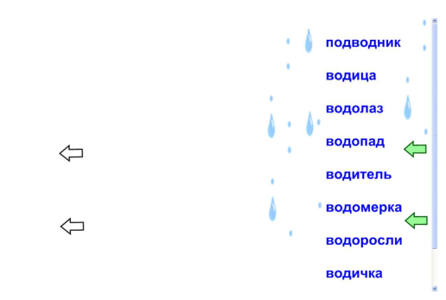 | Умение использовать в своей деятельности простейшие приборы (линейку, треугольник).  принятия и удержания учебной задачи, умения действовать по правилам.
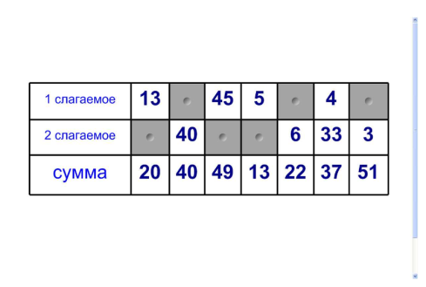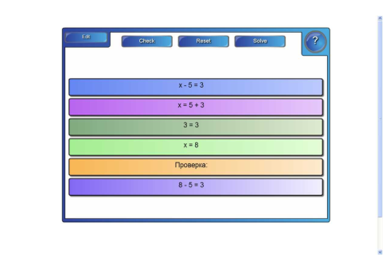  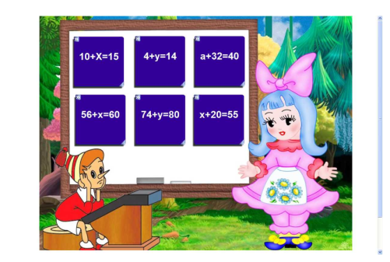 | Чтобы научиться выделять учебную задачу, учителю необходимо на своих уроках ставить вопросы ученику, касающиеся отдельных заданий, упражнений:  -Зачем нужно такое упражнение?  -Что ты осваиваешь, когда его делаешь?
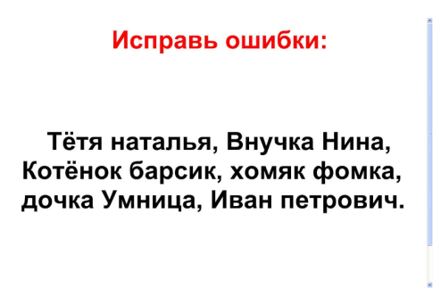 | Для диагностики и формирования регулятивных универсальных учебных действий возможны следующие виды заданий:  - «преднамеренные ошибки»; «ищу ошибку»
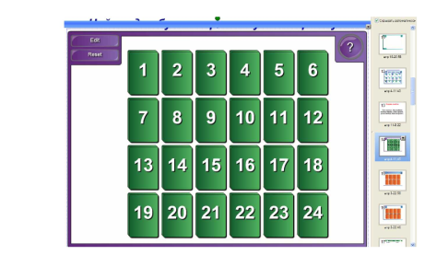  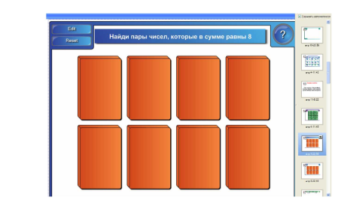+1 | Также можно использовать упражнения, которые больше подходят для развития внимания детей, но их тоже необходимо использовать при формировании навыка самоконтроля, т.к. при отсутствии внимания не может быть речи, ни о самоконтроле, ни о контроле вообще.
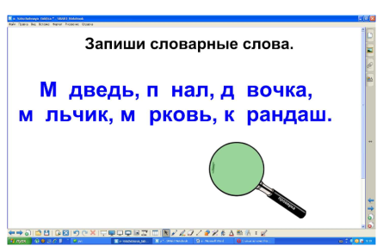  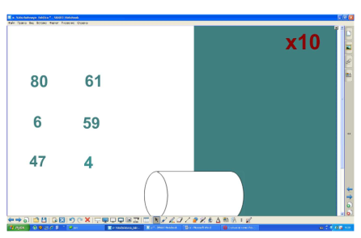  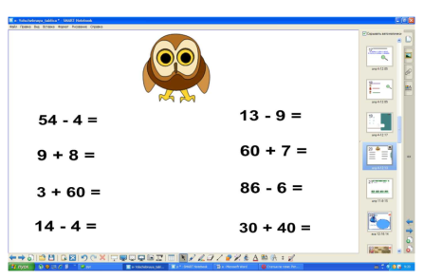  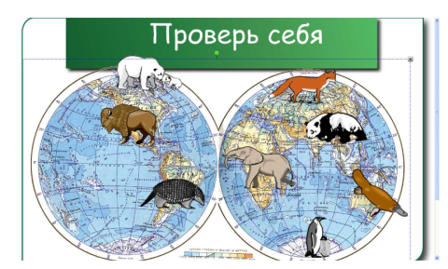 | Для диагностики формирования регулятивных универсальных учебных действий возможны следующие виды заданий:  - взаимоконтроль; самоконтроль  Развитие самоконтроля: сравнить результат своей деятельности с образцом, эталоном, оценивают свою работу, исходя из набранного количества баллов.
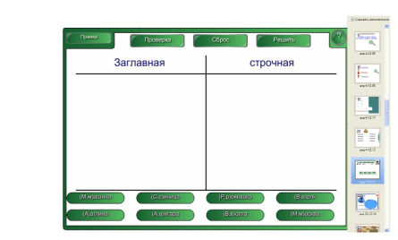  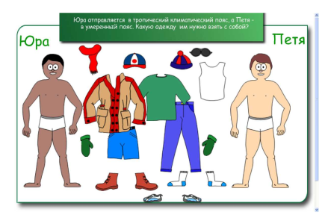 | Для диагностики и формирования регулятивных универсальных учебных действий возможны следующие виды заданий:  - КОНОП (контрольный опрос на определенную проблему).
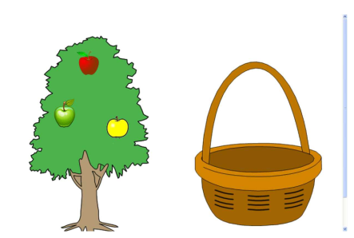 | Рефлексивная оценка.
 | Таким образом, использование интерактивной доски на уроках – это не дань моде, не способ переложить на плечи компьютера многогранный творческий труд учителя, а лишь одно из средств, позволяющее интенсифицировать образовательный процесс, активизировать познавательную деятельность, увеличить эффективность урока.
Учить детей сегодня трудно,
И раньше было нелегко.
Читать, считать, писать учили:
«Даёт корова молоко».
Век XXI – век открытий,
Век инноваций, новизны,
Но от учителя зависит,
Какими дети быть должны.
Желаею вам, чтоб дети в вашем классе
Светились от улыбок и любви,
Здоровья вам и творческих успехов
В век инноваций, новизны!

